Capítulo 4: Vocabulary Activities

En la ciudad Where do you go in the city to do the following activities? Write the name of the place in the space provided.

1. bailar: _____________________________
2. comer: _____________________________
3. estudiar: _____________________________
4. comprar ropa: ____________________________
5. comprar libros: _____________________________
6. comprar cereal: _____________________________
7. nadar: _____________________________
8. visitar al médico: _____________________________

Los deberes de una madre ocupada You have been hired by a busy mom of four kids. She wants you to run errands for her. Fill in the blanks with the most logical place to go for each of the things she’s asked you to do.

Esta noche voy a hacer una cena para unos amigos pero no tengo muchos ingredientes. Por favor, pasa por (1) __________________________ y compra los ingredientes que necesito de esta lista. Luego, pasa por (2) _____________________ para depositar este cheque. Después de eso, pasa por (3) _________________________ para devolver estos libros y luego pasa por (4) _______________________ para enviar esta tarjeta postal. Finalmente, pasa por la (5) _______________________ y ¡cómprame unas aspirinas porque estoy segura que voy a tener un dolor de cabeza al final del día!

¿Cómo es tu ciudad? Answer the following questions about your city.

1. ¿Hay un cine? ¿Cómo se llama? __________________________________________________________________________________________________________________________________________
2. ¿Cómo se llama tu supermercado preferido? _____________________________________________________________________
3. ¿Hay una piscina cerca de tu casa? ¿Con que frecuencia vas a la piscina? __________________________________________________________________________________________________________________________________________

4. ¿Vas a la biblioteca u otro lugar para estudiar? ¿Adónde vas? __________________________________________________________________________________________________________________________________________
5. ¿Vas al museo? ¿Cómo se llama el museo más popular? __________________________________________________________________________________________________________________________________________

Mi casa Using the items from the vocabulary list, describe your house. Describe at least three rooms of your house, and be sure to tell what furniture items are in each room.

- ___________________________________________________________________________________________________________________________________________________________________________________________________________
- _______________________________________________________________________________________________________________________________________
____________________________________________________________________
- _______________________________________________________________________________________________________________________________________
____________________________________________________________________

La casa de mis sueños Now, using the same format as above, describe the house of your dreams! How many rooms does it have? What furniture do you have in this house? Where is it? With whom do you live? What makes it so special?

_______________________________________________________________________________________________________________________________________________
_______________________________________________________________________________________________________________________________________________________________________________________________________________________
_______________________________________________________________________________________________________________________________________________
_______________________________________________________________________________________________________________________________________________
Los aparatos electrodomésticos necesarios What appliances do you use the most? Are there any that you don’t typically use? Next to the pictures below, write how often you use the appliance, and for what you use it.

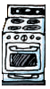
____________________________________________________________________________________________________
____________________________________________________________________________________________________

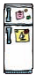
________________________________________________________________________________________________________
________________________________________________________________________________________________________

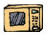
______________________________________________________________________________________________________
______________________________________________________________________________________________________

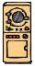
________________________________________________________________________________________________________
________________________________________________________________________________________________________
Capítulo 4: Grammar Activities

Una ciudad típica Using the verb estar and the prepositions of place, describe the town pictured below.

MODELO: El supermercado está a la izquierda del correo.

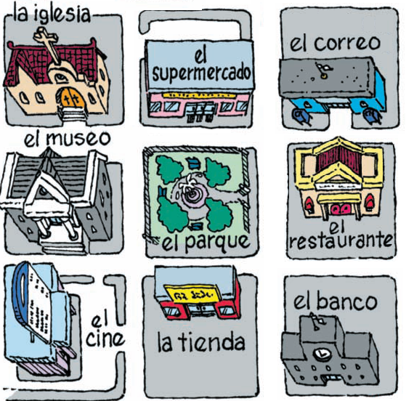
________________________________________________________________________________ ________________________________________ ________________________________________________________________________________________________________________________________________________________________________________________________________________________________________________
_______________________________________________________________________________________________________________________________________________________________________________________________________________________
_______________________________________________________________________________________________________________________________________________________________________________________________________________________
________________________________________________________________________

Mi ciudad For the following places listed, tell where it is located, using prepositions of place and the verb estar. Be as specific as possible and feel free to use other landmarks in your description. Follow the model.

MODELO: El mercado En mi ciudad el mercado está cerca de la iglesia y a la derecha de Starbucks. El mercado está detrás de McDonald’s y enfrente de la farmacia.

1. El cine ________________________________________________________________________________________________________________________________________________________________________________________________________________________
2. La iglesia ________________________________________________________________________________________________________________________________________________
________________________________________________________________________
3. La tienda de ropa (clothing) ________________________________________________________________________________________________________________________________________________
________________________________________________________________________
4. El correo ________________________________________________________________________________________________________________________________________________
________________________________________________________________________
5. La biblioteca ________________________________________________________________________________________________________________________________________________
________________________________________________________________________

El futuro Change the following statements to tell what the following people have to do in the future. Use the ir + a + infinitive construction.

- Marta y José almuerzan en el restaurante de Alfredo.
_____________________________________________________________________
- Yo estudio en la biblioteca.
_____________________________________________________________________3. Mis primas corren en el parque.
_____________________________________________________________________
- Nosotras compramos los libros de español en la librería.
_____________________________________________________________________5. Ustedes van a un concierto.
_____________________________________________________________________

¿Adónde vas y qué vas a hacer? As a busy student, you have to keep track of your weekly schedule to make sure you don’t miss anything! Look at your schedule for the next week and tell where you are going and what you are going to do there. Use places from the vocabulary list and the ir + a + infinitive structure in your answers.

- lunes
_____________________________________________________________________
_____________________________________________________________________
- martes
__________________________________________________________________________________________________________________________________________
3. miércoles _____________________________________________________________________
_____________________________________________________________________
4. jueves __________________________________________________________________________________________________________________________________________
5. viernes __________________________________________________________________________________________________________________________________________
6. sábado __________________________________________________________________________________________________________________________________________
7. domingo __________________________________________________________________________________________________________________________________________

Submarino This game is played like Battleship. Each player draws 5 “battleships” in 5 different spaces on the grid below. (Don’t let your partner see where you have placed your ships!) Make sure to use the ir + a + infinitive construction while playing this game! You try to sink your partner’s ships by asking questions like:

Tú: ¿Elena va a dormir?
Tu compañero: Sí, Elena va a dormir. (If you have a ship in that square.) /
No, Elena no va a dormir. (If you don’t.)

 | dormir | mirar la tele | comer en un restaurante | estudiar español
Elena

Jaime y Elena

tú

ustedes

De todo un poco Form logical sentences combining one element from each column. Make sure to pay particular attention to the stem-changing verbs!

yo  tú  mi compañera de cuarto  Elena y Rodolfo  nosotros | poder  dormir  volver  almorzar  jugar | muchos deportes  en la cafetería cada día  hablar francés bien  a mi residencia muy tarde  ocho horas normalmente

1. ______________________________________________________________________
2. ______________________________________________________________________
3. ______________________________________________________________________
4. ______________________________________________________________________
5. ______________________________________________________________________

Más verbos Fill in the blanks with the correct form of the most logical verb from the following list of stem-changing verbs.

poder dormir volver almorzar jugar costar
encontrar morir llover recordar soñar devolver

- ¡Mi amiga, Ramona, es muy atlética y saludable (healthy)! _____________________ al tenis todos los días y después, ___________________ a su casa y _______________________ una ensalada.
- Me gusta comprar mi ropa en el centro comercial porque siempre ______________ ropa única y la ropa no __________________ mucho dinero. Si compro algo que después no me gusta, ______________________ la prenda (garment) a la tienda sin problemas.
- ¡Yo quiero un coche nuevo! Yo ___________________ con un coche deportivo de color negro. Lamentablemente, no ____________________ comprar un coche nuevo porque no tengo suficiente dinero.
- Los estudiantes siempre tienen sueño. No _____________________ lo suficiente y generalmente no comen bien. A veces no _____________________ hacer la tarea y los profesores se enojan (get angry) con ellos por ser olvidadizos (forgetful).
- En la primavera __________________ mucho y todas las plantas y flores crecen. Luego, en el verano, hace mucho calor y muchas plantas _____________________ porque no tienen suficiente agua.

Los adjetivos Complete the sentences according to the context. Pay careful attention to the placement and form of the adjective!

1. Seattle es ____________________________________________ (a big city).
2. Atlanta es ____________________________________________ (a great city).
3. Don Quijote es ____________________________________________ (a great book).
4. Don Quijote es ____________________________________________ (a big book).
5. Vivo en el ____________________________________________ (third floor).
6. La clase de español es mi ____________________________________________ (first class).
7. El lunes es el ____________________________________________ (first day) de la semana.
8. El señor Camacho es ____________________________________________ (a good man).
9. Juanito es un ____________________________________________ (bad student).
10. Yo siempre tengo ____________________________________________ (bad luck).

